Національний технічний університет України

«Київський політехнічний інститут імені Ігоря Сікорського»

Факультет інформатики та обчислювальної техніки

Кафедра обчислювальної техніки

Дискретна математика

Лабораторна робота №2

«**Бінарні відношення та їх основні властивості, операції над відношеннями**»

Виконала:

студентка групи ІО-64

Бровченко А. В.

Перевірив Новотарський М. А.

Київ

2017 р.

**Мета:** вивчити основні властивості бінарних відношень та оволодіти операціями над бінарними відношеннями.

**Загальне завдання:**

1. Написати в окремому модулі функцію для формування несуперечливих

бінарних відношень.

2. Написати в окремому модулі функції виконання логічних операцій над

бінарними відношеннями.

3. Пояснити правило формування несуперечливих відношень відповідно до варіанту.

**Теоретичні відомості:**

**Упорядкована пара предметів** – це сукупність, що складається із двох

предметів, розташованих у деякому певному порядку.

**Бінарним** (або *двомісним*) відношенням *R* називають підмножину

впорядкованих пар, тобто множину, кожен елемент якої є впорядкованою парою

**Декартовим добутком** *X* \**Y* множин *X* і *Y* є *множина {(* *x*, *y) | x* є *X*, *y* є*Y}*.

**Бінарним** відношенням *R* називають підмножину пар*(* *x*, *y) є R* прямого добутку *X* \**Y.* У силу визначення бінарних відношень, як **спосіб їх задавання** можуть бути використані будь-які способи задавання множин. Відношення, визначені на скінченних множинах, зазвичай задають списком чи матрицею.

**Операції над відношеннями:**

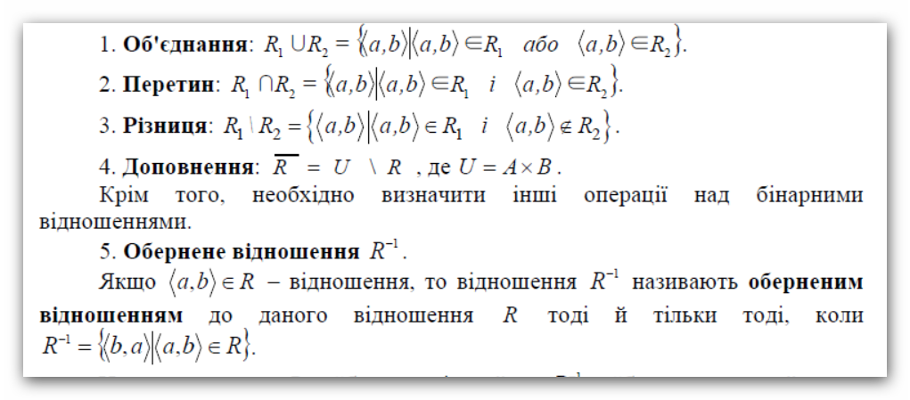

**Варіант:**

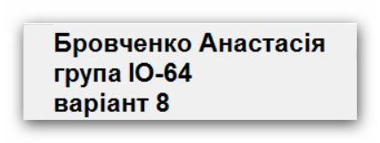

**Алгоритм генерування відношень:**

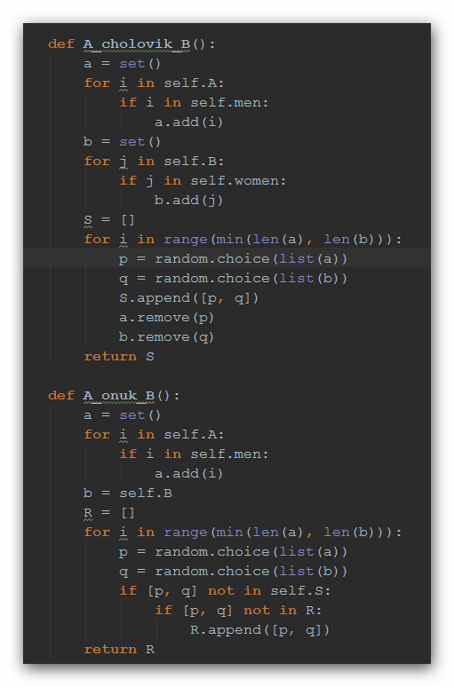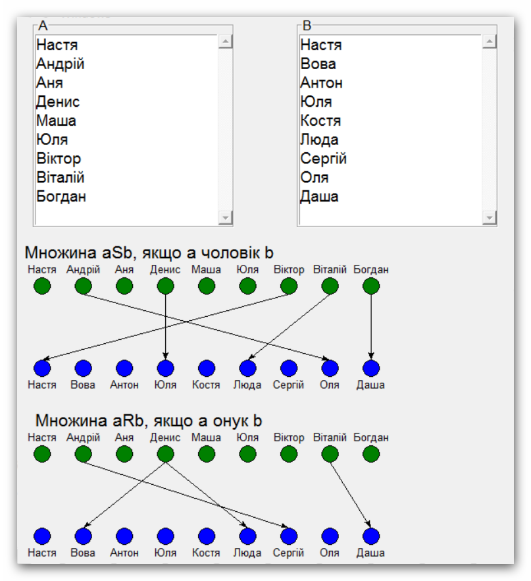

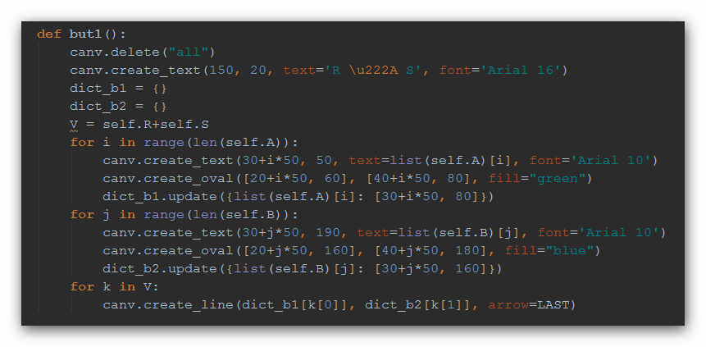**Алгоритми виконання операцій над відношеннями:**

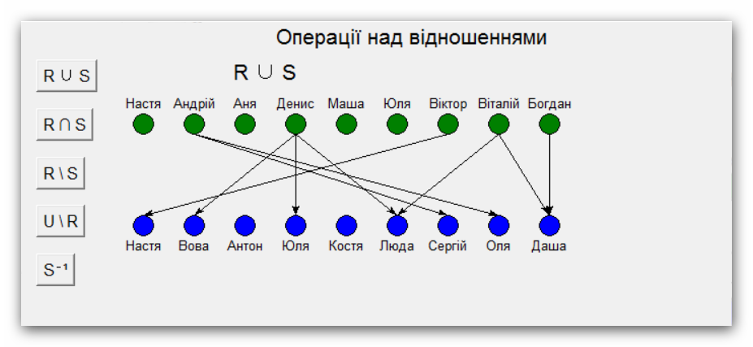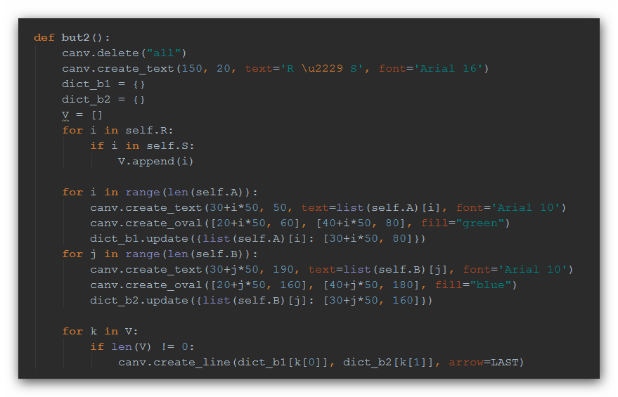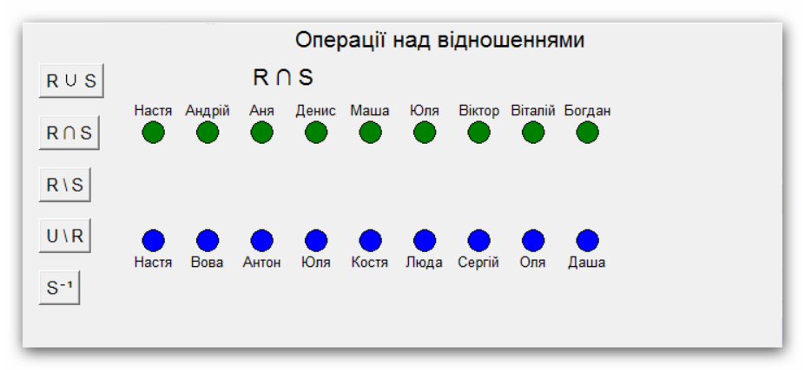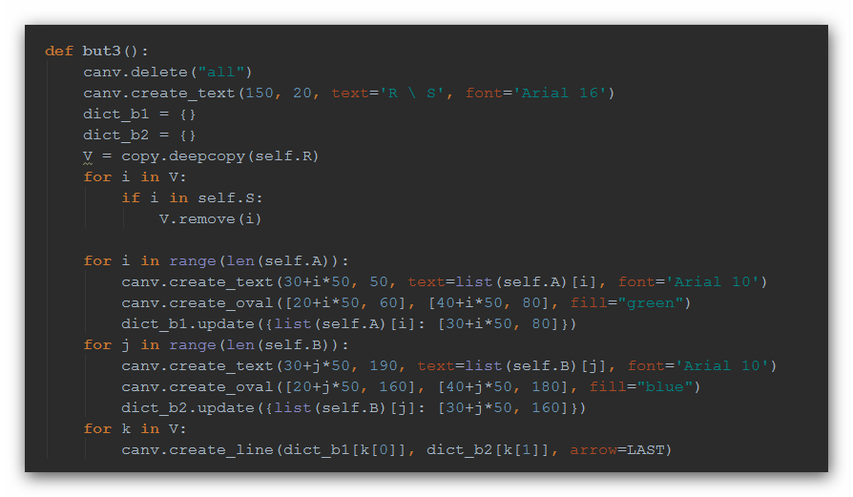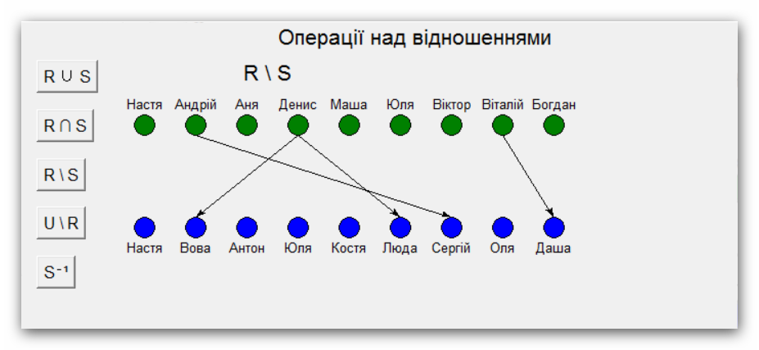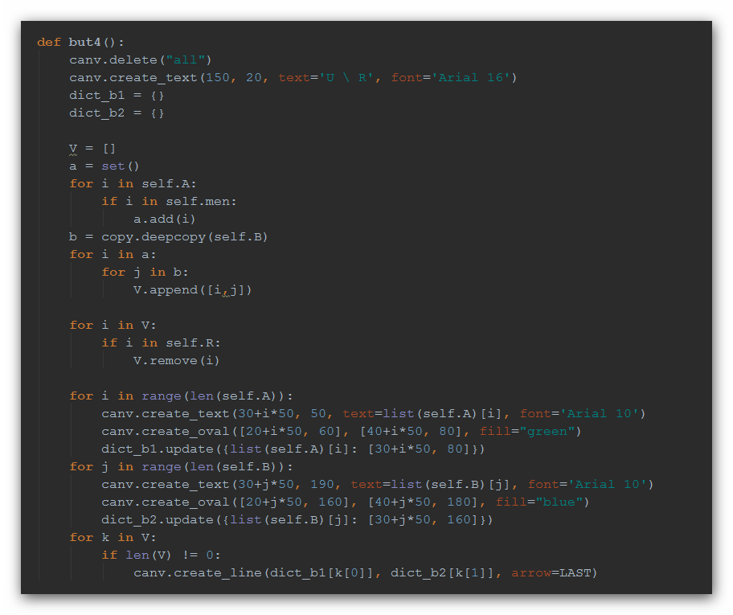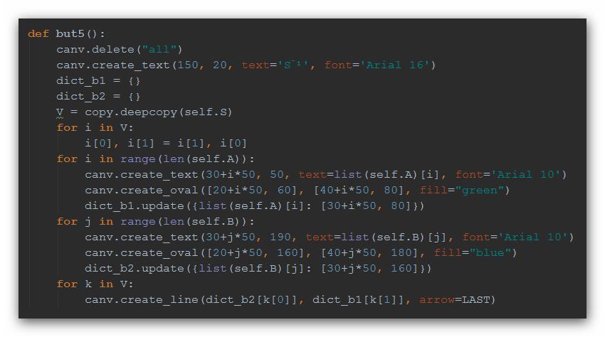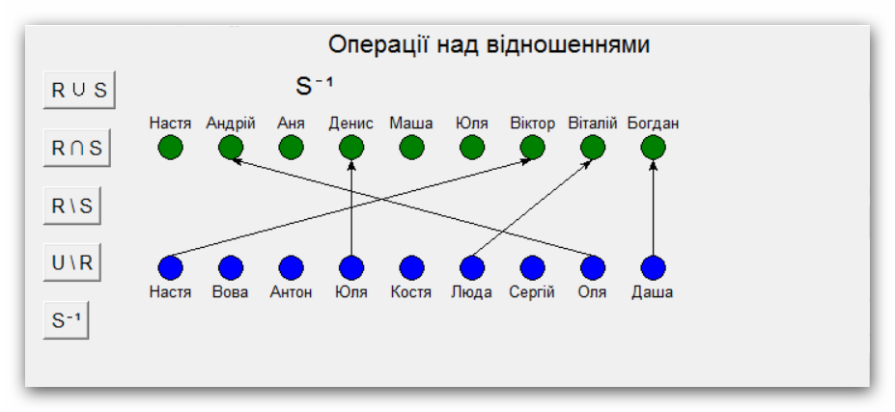

**Висновок:**

У ході виконання лабораторної роботи я закріпила свої знання про операції над бінарними відношеннями, навчилась реалізувати їх в програмному коді.